**重庆大学城市科技学院网上缴费操作方法**

（微信小程序入口）

## 如何缴费

Step1: 扫描我校专属“校园安心付”小程序二维码进入。



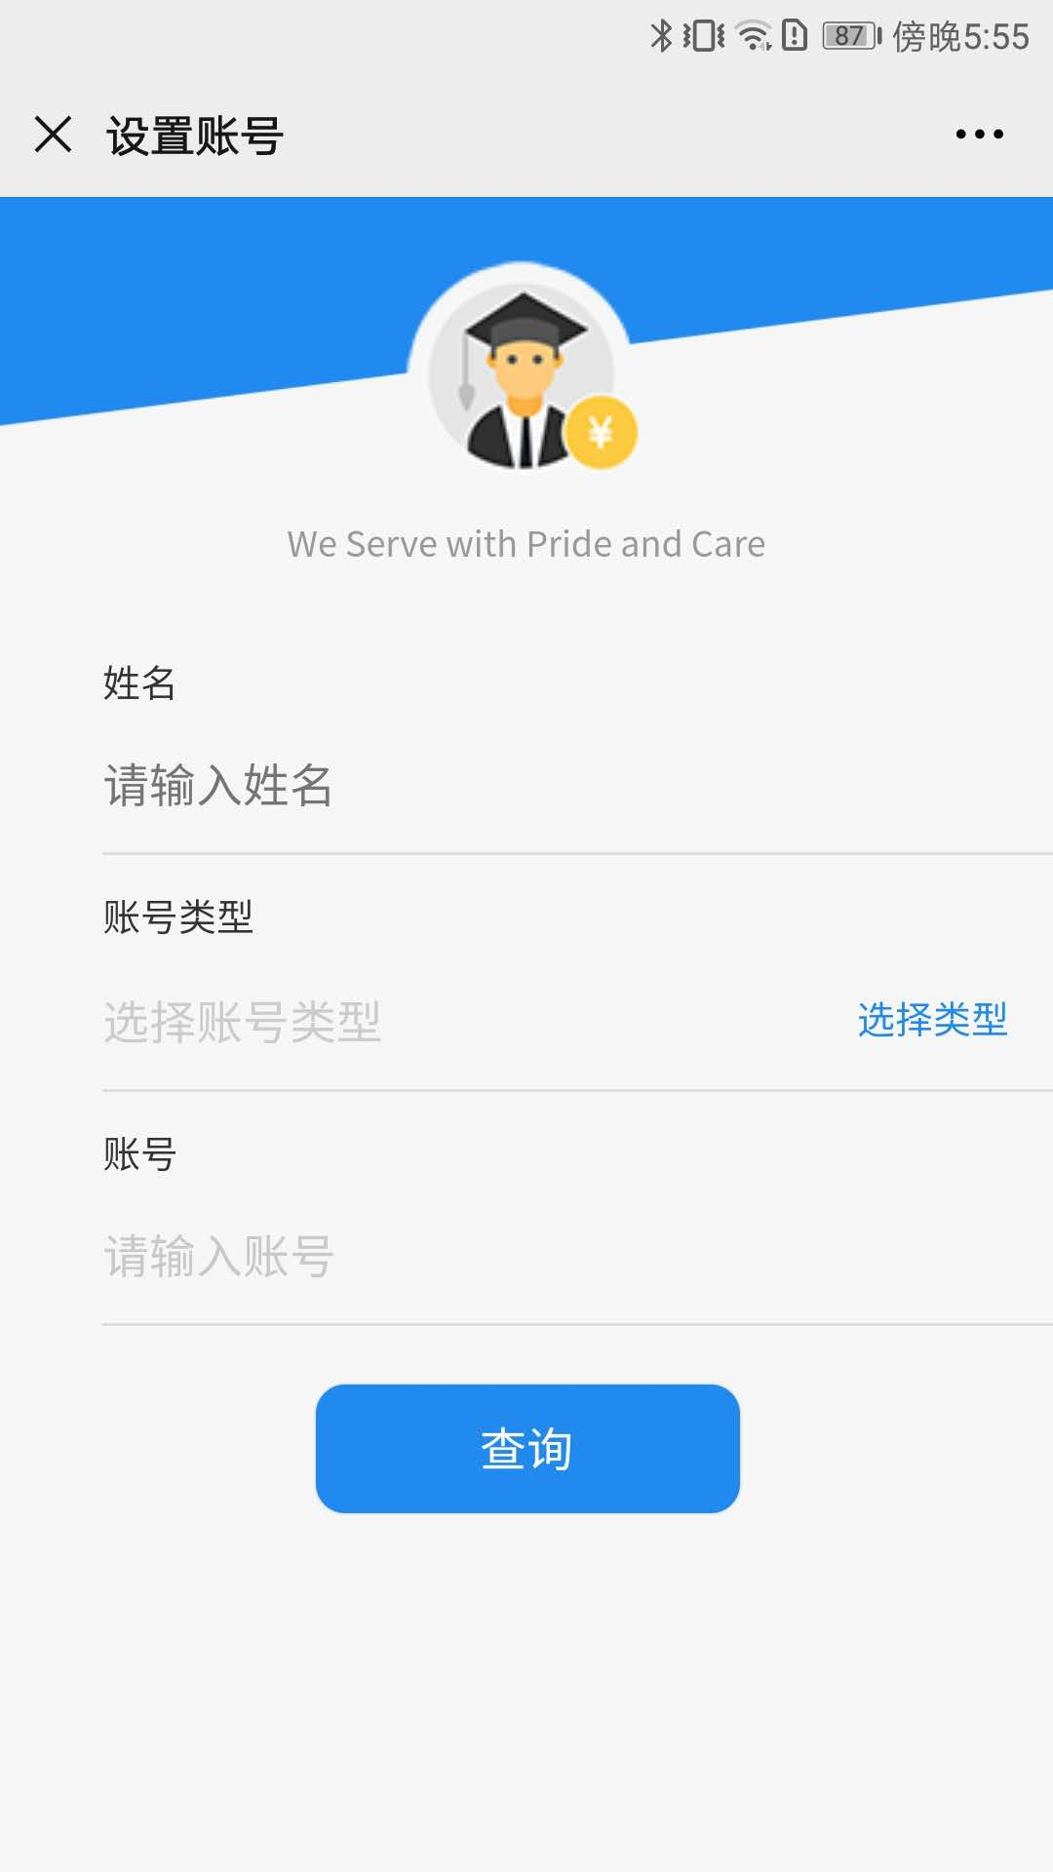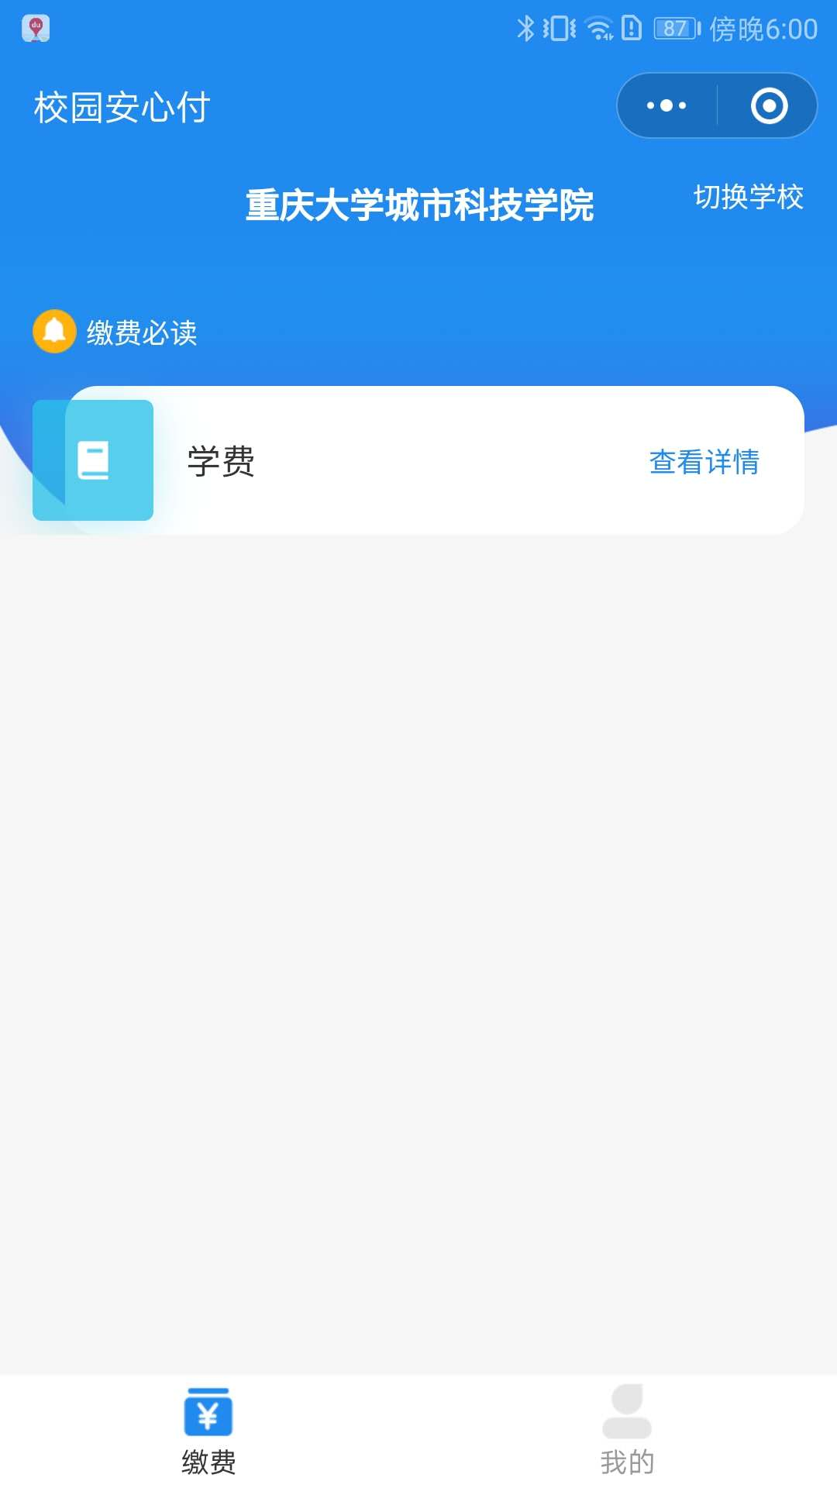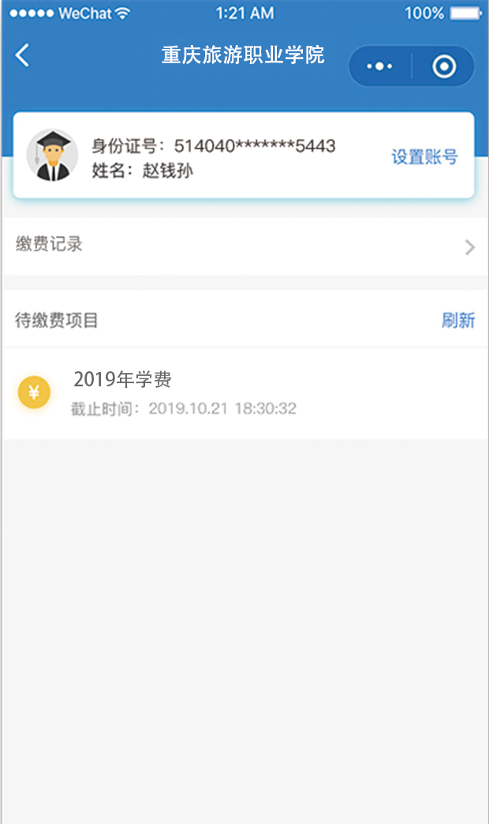Step2: 进入校园安心付小程序；选择“学费”菜单的查看详情，依次填写姓名+选择账号类型为身份证号/学号，再输入相应账号，点击查询，进入后会看到自己的待缴项目。

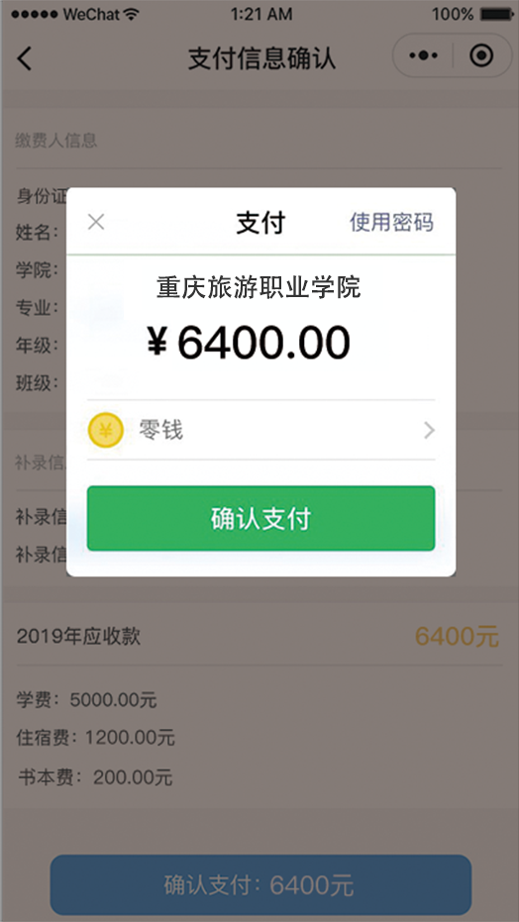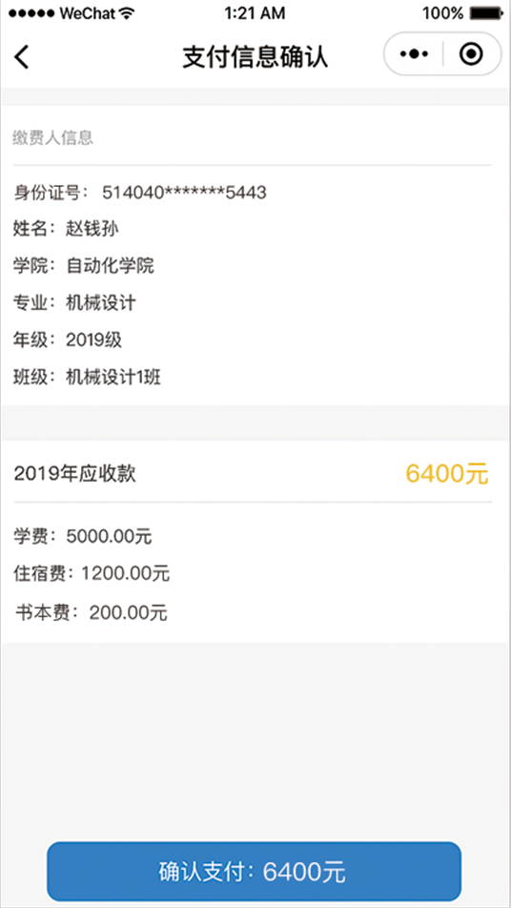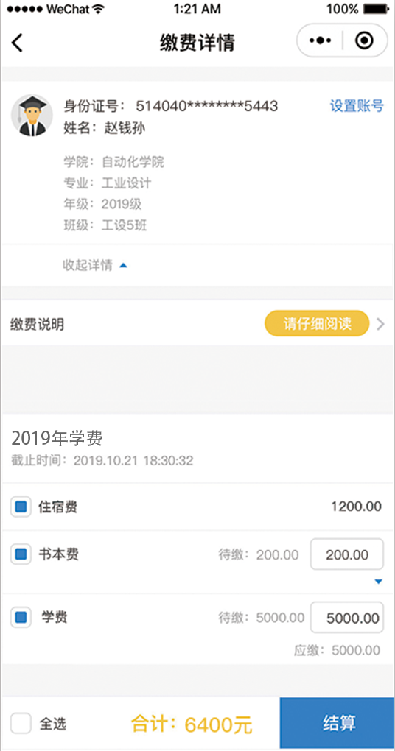Step3：点击进入可看到自己的个人信息以及缴费项目的详情，确认个人信息无误后点击“确认支付“， 进入微信官方支付页面按照提示进行支付即可。

（微信公众号入口）

* **登录**

**进入学校官方微信公众号，点击底端菜单“校园服务”→“校园安心付”进入缴费登录界面，**

* **注册绑定**

进入校园安心付主界面点击“学费”进入缴费界面，点击设置账号，根据校方的通知选择缴费号类型：身份证号/学号等，再在账号栏填写相应号码，点击查询，点击查询后可以看到本次自己需要缴纳的相关项目，

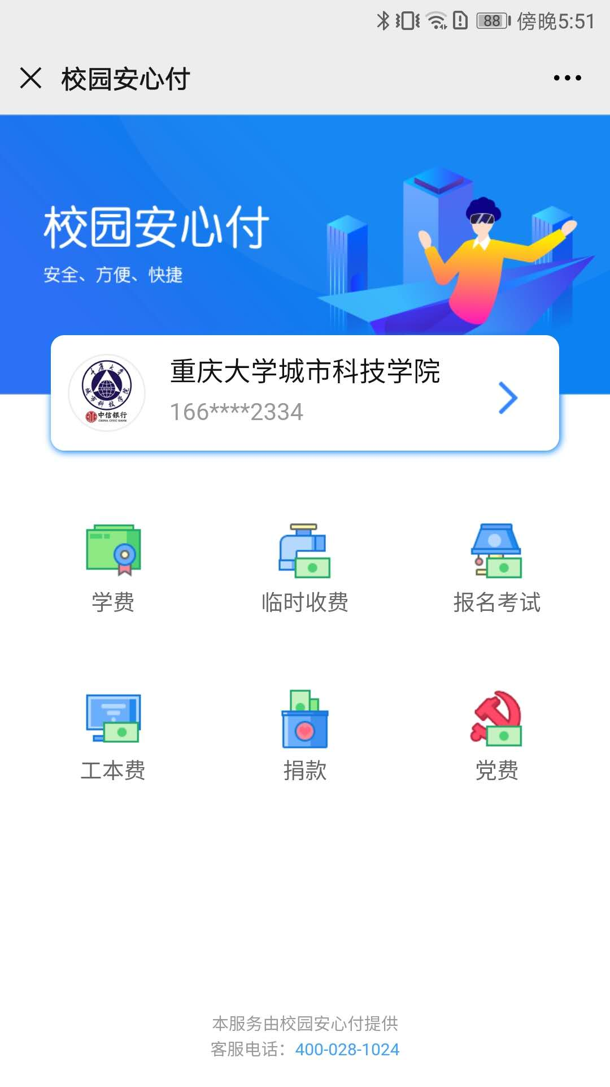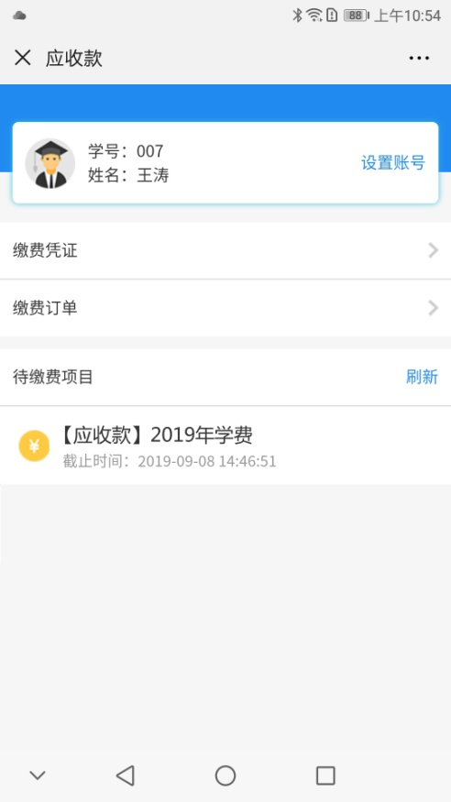

* **缴纳费用**

点击缴费栏可以清楚看到缴费详情，勾选后点击“结算”， 确认个人信息及缴费项目无误后选择“确认支付”， 根据自己的需求选择支付方式，再进相应的官方支付页面根据提示支付成功即缴费成功。

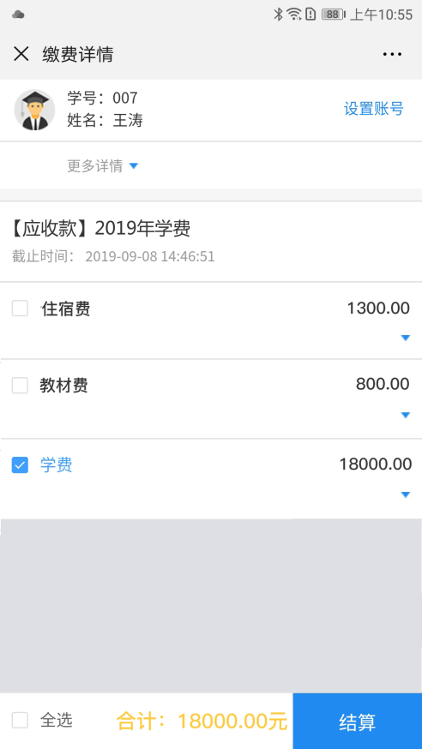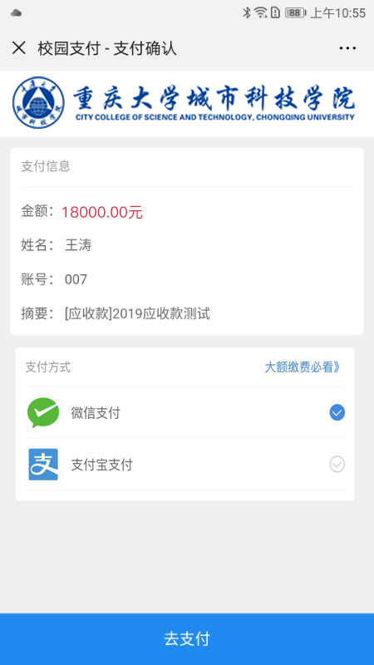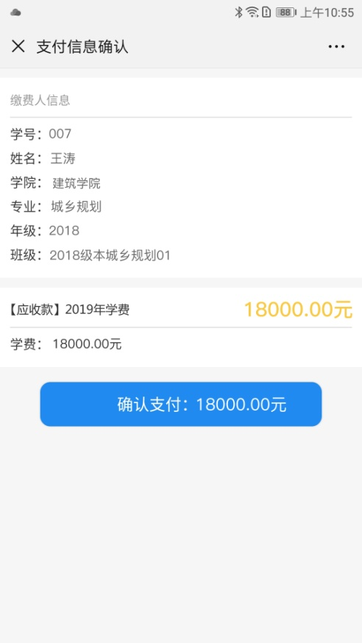

（我校官网入口）

**Step1**：百度搜索学校官网：http://www.cqucc.com.cn/default.html，页面往下拉在“快捷通道”里看到“校园安心付”后点击进入。

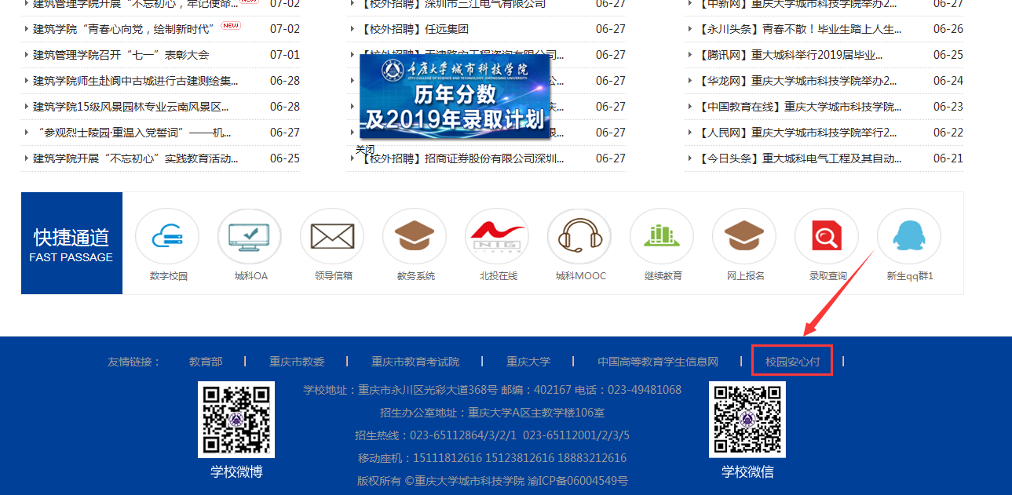

**Step2：**微信扫描登录页面的二维码，在手机页面确认登录，即可进入缴费界面。



**Step3**： 进入“校园安心付”缴费平台，点击“学费”查看本次缴费详情。

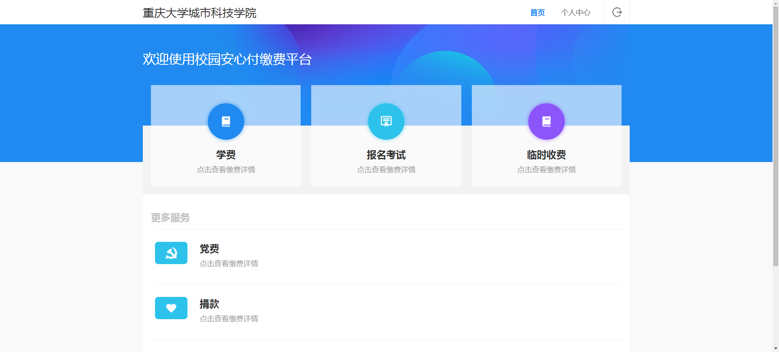

**Step4**：点击设置账号录入个人信息，

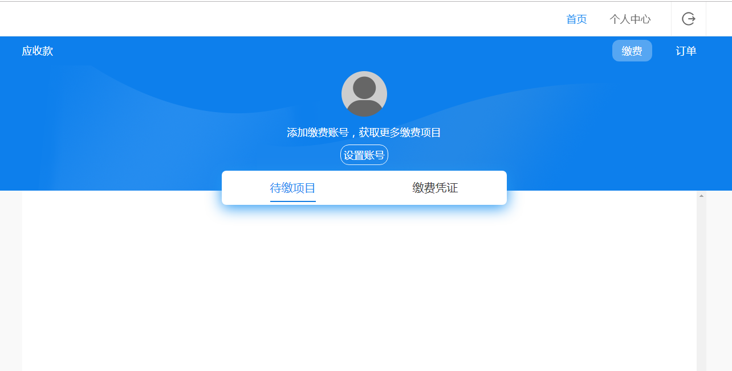

**Step5**根据学校相关通知，选择号码类型并填写相应号码，点击“确认”

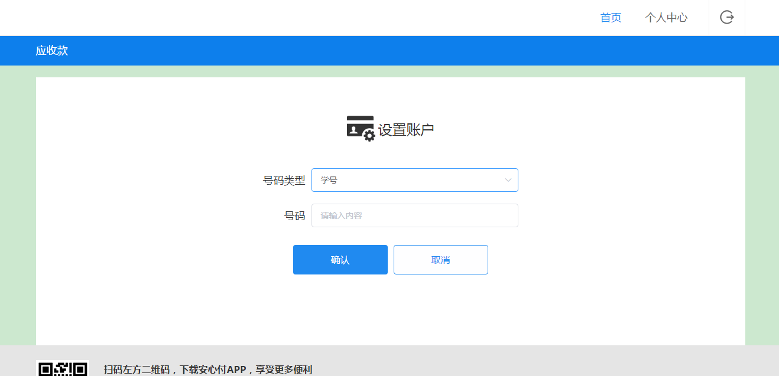

**Step6：成功登录后可在待缴项目里看到本次的缴费项目**

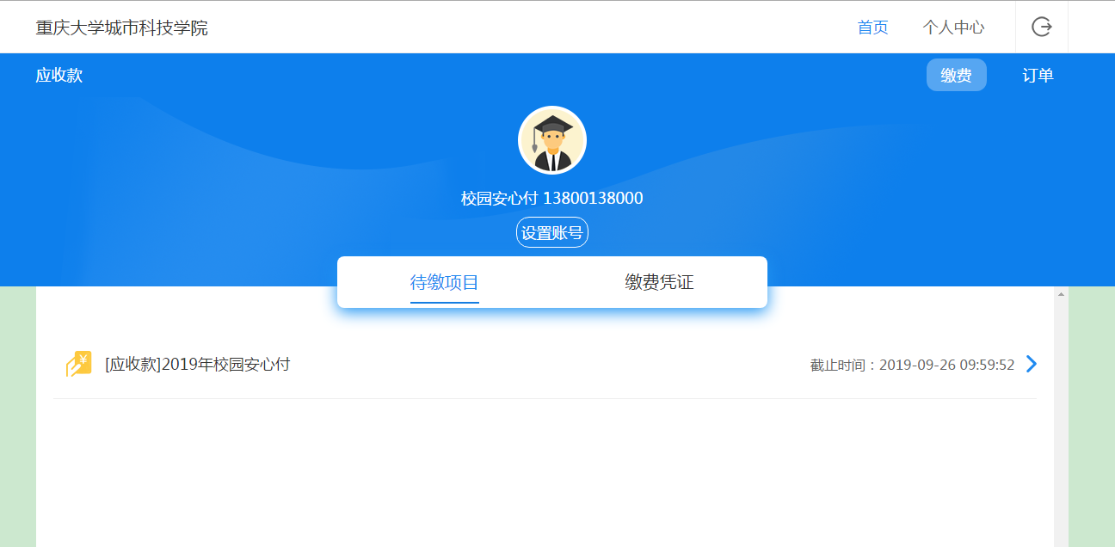

**Step7：成功登录后可在待缴项目里看到本次的缴费项目**



**Step8：确认及勾选此缴费项目的具体明细项，点击确认。**

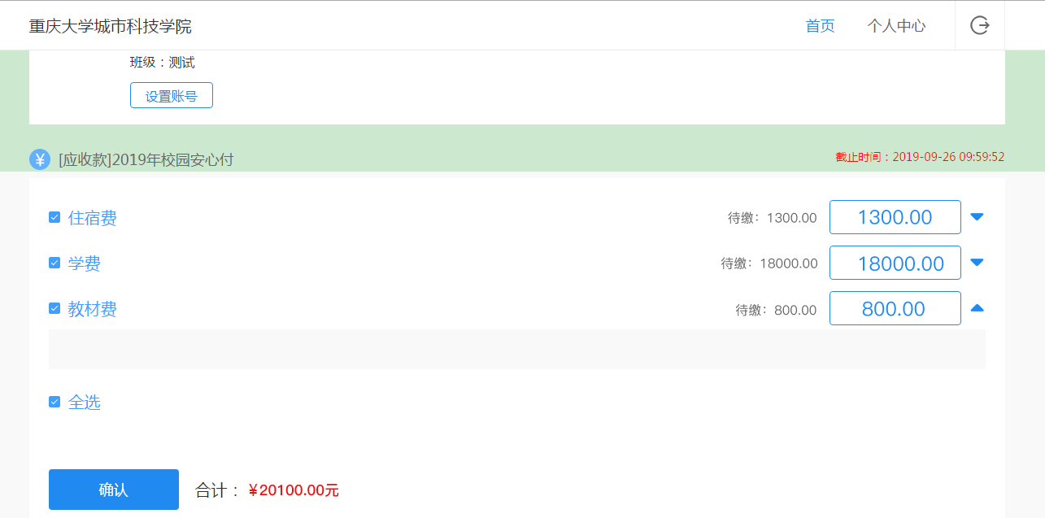

**Step9：确认缴费项目无误后，点击去支付。**

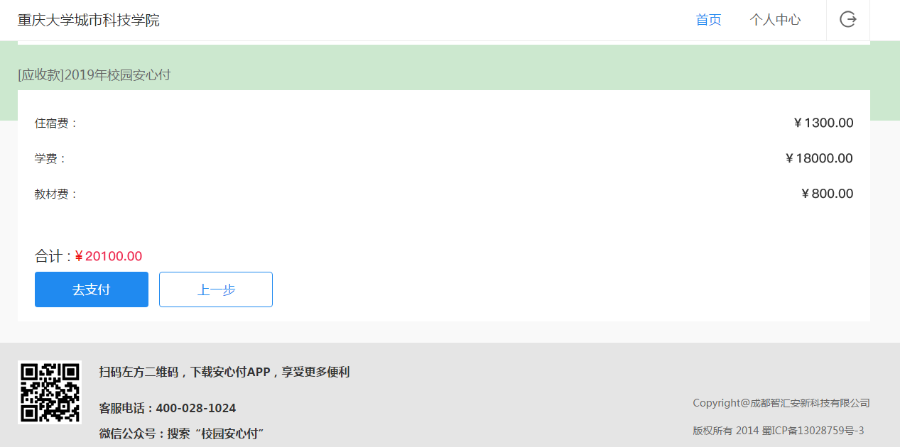

**Step10：选择支付方式微信支付，点击后会跳转到一个支付二维码的界面，拿出手机打开微信“扫一扫”扫描此二维码会进入微信官方支付页面，根据提示输入密码/指纹即可支付成功。**

